如何快速检索合同？

第一步：在顶端橙色导航栏下面的检索按钮中，选择“合同检索”，选择检索条件，填入关键词内容，点击“检索”按钮。
示例中选择的检索条件为“合同主题”，关键词内容为“IBM”。
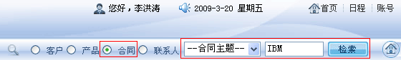
第二步：点击“检索”按钮，在“合同列表”界面中出现所有符合检索条件的合同列表。
